【報道関係各位 2017年10 月23 日】

鈴木製機株式会社が昇降機の設置に関する法令を分かりやすく解説
～昇降機と垂直搬送機をスライド方式で図解～

リフト・搬送機・コンベヤの製造メーカー 鈴木製機株式会社（代表取締役：鈴木純一郎 本社：静岡県掛川市）は、荷物用リフターの市場における国交省の法令指導の適正化及び運用厳格化に伴い、業界関係者へ法令理解と安全な物流環境を推進する目的で、
分かりやすい「昇降機設置に関して準拠する法規解説」コンテンツを作成しました。

今後、荷物用リフター業界の安全性向上を推進するために、都道府県の行政指導内容や事故例も収集し発表する予定です。

■昇降機設置に関して準拠する法規解説の特徴
https://www.szk-s.co.jp/statute/

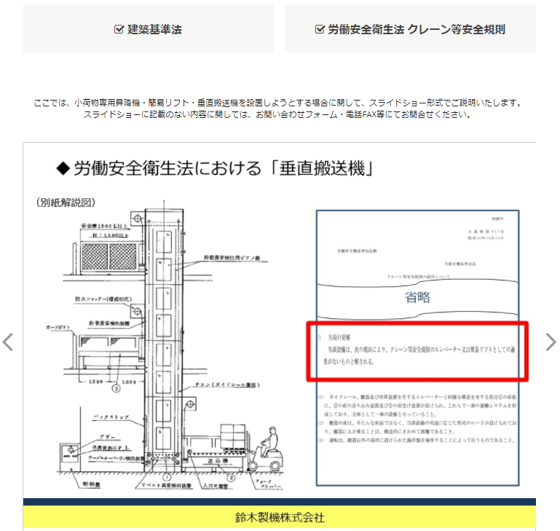
（１）分かり易い・見易い
昇降機と垂直搬送機の設置に関する法令に基づき図解しました。また、閲覧の利便性を高めるために、スライド方式でコンテンツを見ることができます。

（２）建築基準法と労働安全衛生法の２つの法規をもとに解説
昇降機と垂直搬送機の定義や構造を建築基準法と労働安全衛生法の2つの法規をもとに解説。

（３）行政庁への設置の申請や点検も明記
簡易リフト・小荷物専用昇降機・垂直搬送機を設置する際に必要な行政庁への設置申請や点検についても図解。

＜本リリースに対する問い合わせは下記よりお願いいたします＞
鈴木製機株式会社 https://www.szk-s.co.jp/
〒436-0222 静岡県掛川市下垂木2428-1
担当 鈴木 昂
TEL：0537-22-9231
E-mail:suzuki-akira@szk-s.co.jp

